**Bootstrap CSS-网格系统**

网格是一种用于快速创建一致的布局和有效地使用 HTML 和 CSS 的方法，网页设计中的网格用于组织内容，让网站易于浏览，并降低用户端的负载。

Bootstrap网格系统：Bootstrap 包含了一个响应式的、移动设备优先的、不固定的网格系统。

移动设备优先->（响应式网格系统）随着屏幕或视口（viewport）尺寸的增加，系统会自动分为最多12列。

**工作原理**：  
1.行必须放在.container class中，列是行的唯一直接子元素，内容放在列中；

1. 网格系统通过指定用户想要横跨的十二个可用的列来创建。例如，要创建三个相等的列，则使用三个 .col-xs-4。

**媒体查询**（@media 媒体类型and （媒体特性）{你的样式}）：

满足某些条件，则应用相应的样式；

实例：

@media screen and (max-width:480px){

.ads {

display:none;

}

}

上述代码表示：当屏幕小于或等于480px时,页面中的广告区块（.ads）都将被隐藏。

媒体查询分为两个部分：设备规范和大小规则。

**clearfix class清除浮动**

clearfix作用效果如下图所示：

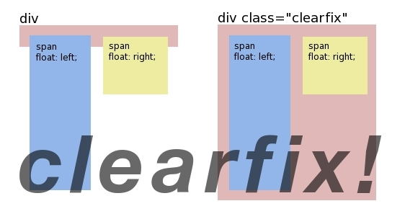

Bootstrap框架中，使用如下语句即可实现清除浮动：

<div class="clearfix"></div>

**关于col-xs-*、col-sm-*、col-md-*、col-lg-\***

1. -* 表示占列数，即占每行row分12列栅格系统比；

2. .col-xs-* 超小屏幕如手机 （<768px）时使用；

  .col-sm-* 小屏幕如平板 （768px ≤ 宽度 ＜992px）时使用；

  .col-md-* 中等屏幕如普通显示器 （992px ≤ 宽度 ＜ 1200px）时使用；

  .col-lg-* 大屏幕如大显示器 （≥1200px）时使用。

**偏移列**

offset 补偿/便偏移

push 推

pull 拉

*.col-xs-* 类不支持偏移*

写法实例（*适用于大屏幕显示器*）：

col-md-offset-3（在左侧补充3列）

col-md-push-8（从左侧往右侧推8列）

col-md-pull-2（往左侧拉2列）

（push和pull可以用来改变内置网格列的顺序）

代码实例：

<div class="container"?>

<h1>Offset col</h1>

<div class="row">

<div class="col-md-6 col-md-offset-2"

style="background-color: #dedef8;box-shadow:

inset 1px -1px 1px #444, inset -1px 1px 1px #444;">

<p>Lorem ipsum dolor sit amet, consectetur adipisicing

elit.

</p>

</div>

</div>

</div>

效果图如下：  
